**INFO:**

**DATABASE: FINANCE dan HR, table employee menggunakan tabel EMPLOYEE2**

1. Buat laporan terkait data pegawai yang berisi, nama setiap pegawai, jabatan, dan gaji per bulan serta waktu query, dengan output sebagai berikut:

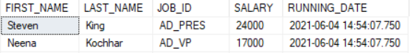

1. Buat laporan terkait data pegawai yang berisi nama lengkap, jabatan dan bulan dipekerjakan khusus pegawai department STOCK (ST) dan yang bekerja/direkrut setelah tahun 2004:

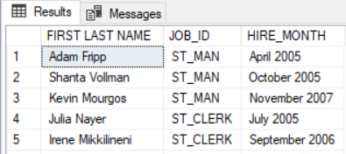

1. Buat laporan terkait data pegawai yang berisi, ID , nama setiap pegawai, jabatan, dan gaji per bulan serta lama bekerja hingga saat ini, dengan output sebagai berikut:



1. Carilah pegawai yang mendapatkan gaji bulanan kurang dari standar yang ditentukan oleh HR!(Tampilan Employee_Id, Name, Month, Year, Salary, Salary_real, Description)

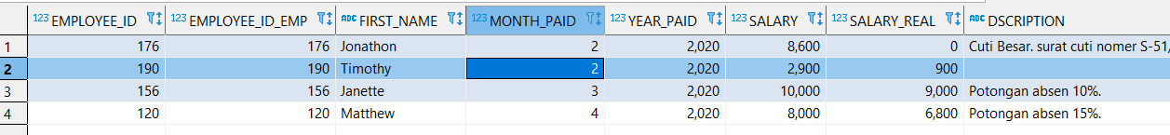

1. Carilah pegawai yang mendapatkan gaji bulanan kurang dari standar yang ditentukan oleh HR namun tidak memiliki alasan! (Tampilan Employee_Id, Name, Month, Year, Salary, Salary_real, Description)



1. Temukan pegawai yang mendapatkan kenaikan gaji, namun datanya belum diperbarui pada table HR! (Tampilan Employee_Id, Name, Month, Year, Salary, Salary_real, Description)

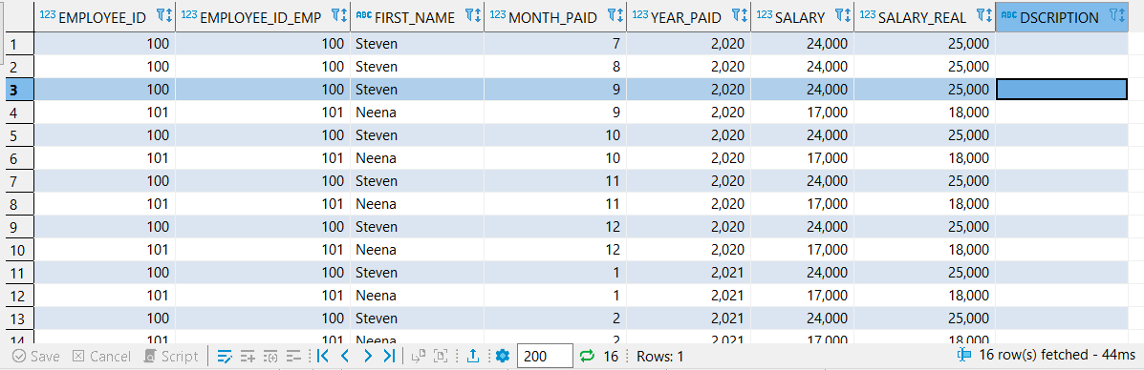

1. Temukan pegawai yang mendapatkan komisi tidak sesuai dengan table HR! (Tampilan Employee_Id, Name, Month, Year, Commission_Pct, Commission_real, Commission_difference)



1. Buatlah sebuah tampilan jumlah pendapatan diterima oleh divisi sales pada tahun 2020, yang terdiri dari Employee_Id, Nama, Job_Title, Month, Year, Commission_Pct, Salary_real, Commission_Real, Total_THP (Salary_Real + Commission_Real) Urutkan berdasarkan EMPLOYEE_ID, MONTH_PAID, YEAR_PAID!

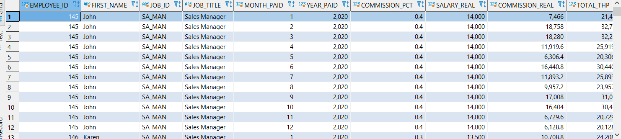

**KISI2 Join:**

1. SUDAH JELAS
2. GUNAKAN **CHAR_LENGTH** ()
3. SUDAH JELAS
4. GUNAKAN ROUND()
5. GUNAKAN 4 TABLE